【附件一】

参加南通中专采购活动廉洁承诺书

江苏省南通中等专业学校：
为了保证采购活动的公平竞争，促进廉政建设，我公司承诺在参加贵校组织的采购活动时做到遵守法纪、法规和廉政建设各项规定，诚实守信，坚决拒绝商业贿赂，不发生如下不当行为：
一、不向工作人员及其家庭成员提供以下不正当利益：
1.以任何理由送给现金、有价证券、支付凭证和高档礼品；
2.报销或支付应由其个人负担的费用；
3.宴请或邀请去营业性娱乐场所活动；
4.其它行贿及提供不正当利益的行为。
二、不和他人串通竞谈，或者利用不正当手段谋求中标。
三、违反法律、法规和廉政规定，影响工程质量、货品供应质量的。
我公司如实施了上述行为之一，自愿接受贵校据于《政府采购法》及其它相关法规和《南通市市场廉政准入暂行规定》(通纪发〔2005〕28号)给予的如下处罚：
1.参加采购的成交无效；
2.处以采购金额千分之五以上千分之十以下的罚款；
3.对不良行为予以记录并在贵校官网公告；
4.半年至三年内禁止参加贵校组织的采购活动；
5.情节严重的，报请有关部门依法追究相关责任。

承诺人：
承诺单位：
年 月 日

【附件二】
南通中专电子装调高级工实训耗材报价单

序号 | 品 名 | 规 格型 号 | 单位 | 数量 | 单价 | 金额 | 图片
1 | OTL | 见清单 | 套 | 100
2 | 三波显示 | 见清单 | 套 | 100
3 | 三路流水灯 | 见清单 | 套 | 100
4 | 双向手控 | 见清单 | 套 | 100
5 | 四路抢答器 | 见清单 | 套 | 100
6 | 单三拍 | 见清单 | 套 | 100
7 | 叮咚门铃 | 见清单 | 套 | 100
8 | 延时定时 | 见清单 | 套 | 100
9 | 分频电路 | 见清单 | 套 | 100
10 | 声控电路 | 见清单 | 套 | 100
11 | 直流稳压电源 | 见清单 | 套 | 100
12 | 万用板 |  | 个 | 1000
13 | 南孚电池 | 碱性电池5号12粒+7号12粒 | 件 | 1 |  |  | 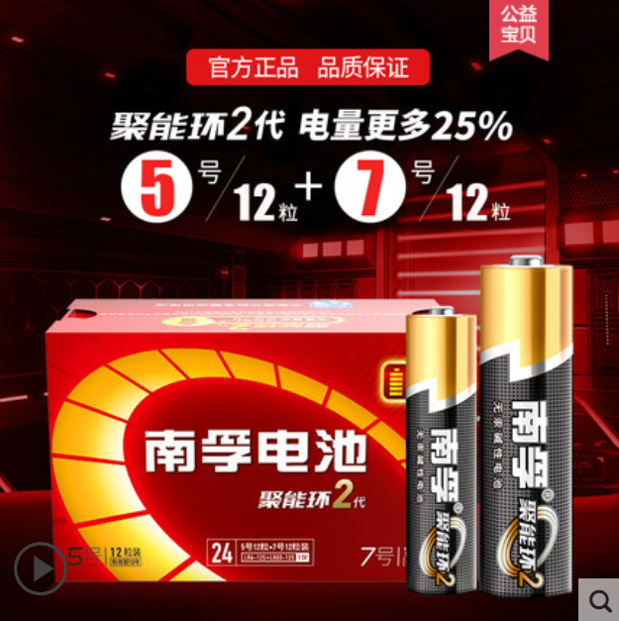
14 | 维修佬焊锡丝 | 0.5mm 55克一卷 含锡量63% | 卷 | 5 |  |  | 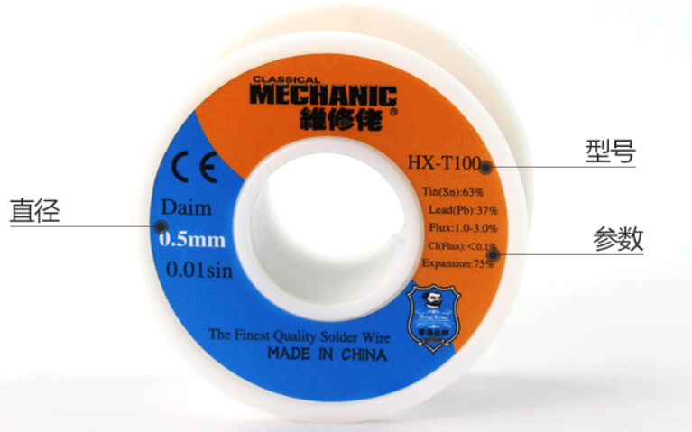
15 | 安全帽 | 常规款轻型防撞帽工作帽防护帽安全帽劳保帽棒球帽内外双层可调节 | 件 | 2 |  |  | 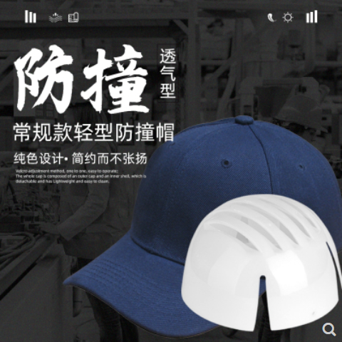
16 | 电感盒 | 75个15种规格 8*10mm/2.2uH-10mH工字型电感 DIP直插功率电感套装 | 盒 | 2 |  |  | 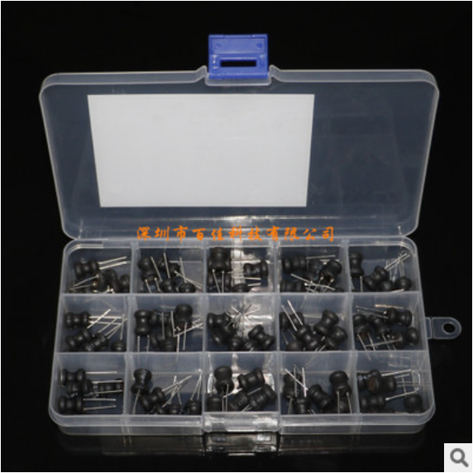
17 | NPN功放功率晶体管 | TIP41C  6A/100V  封装TO220 | 个 | 10 |  |  | 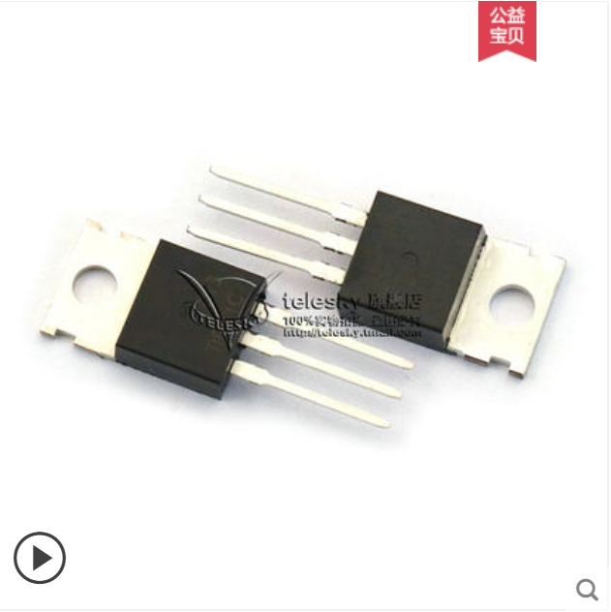
18 | PNP功放功率晶体管 | TIP42C  6A/100V  封装TO220 | 个 | 10
19 | 海鸥牌镊子不锈钢镊子 | 弯头镊 | 件 | 20 |  |  | 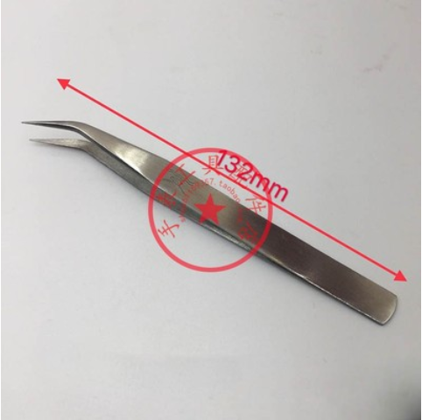
20 | LCD12864 | 蓝屏液晶  中文字库带背光  串/并口显示器件 | 个 | 2 |  |  | 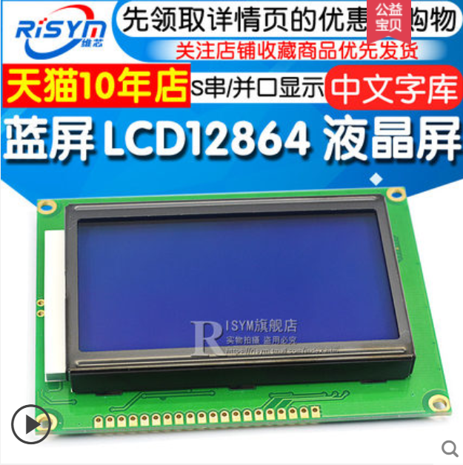
21 | 数字式温湿度传感器 | DHT11标准款 | 个 | 3 |  |  | 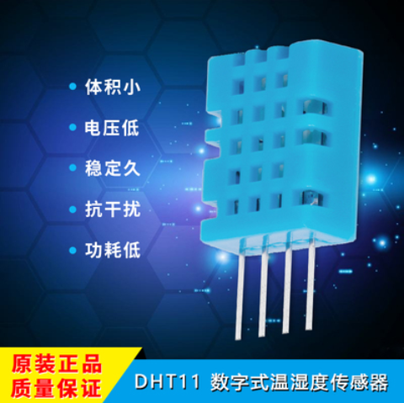
22 | 万用表表笔 | 镀金万用表线 尖细钢针数字指针万能表笔 | 套 | 10 |  |  | 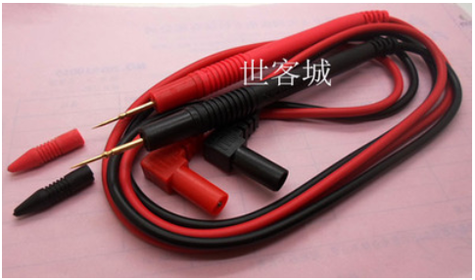
23 | 1N5822 | DO-41直插肖特基二极管3A 40V | 只 | 20 |  |  | 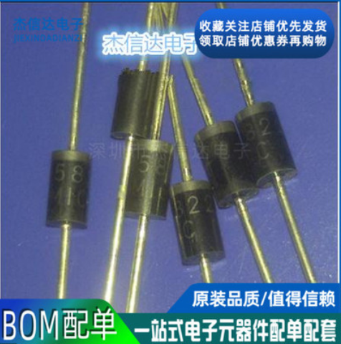
24 | 红外接收头 | VS1838B 接收头 | 只 | 10 |  |  | 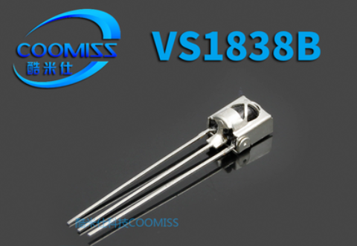
25 | 1.3寸OLED显示屏 | 12864液晶屏 提供测试程序 兼容诺基亚5110接口，8脚 | 块 | 5 |  |  | 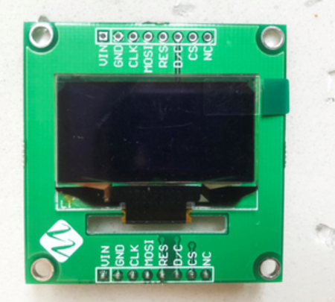
26 | 1.3寸oled显示屏模块 | 12864液晶屏oled显示屏模块4针iic接口sh1106 | 块 | 5 |  |  | 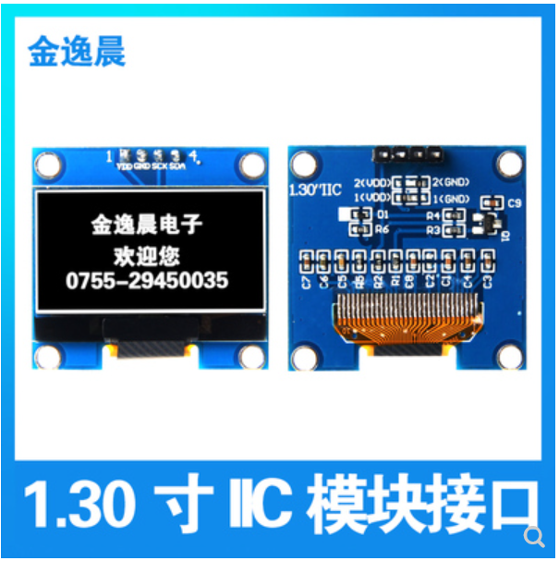
27 | STM32F103ZET6 | LQFP144 | 个 | 5 |  |  | 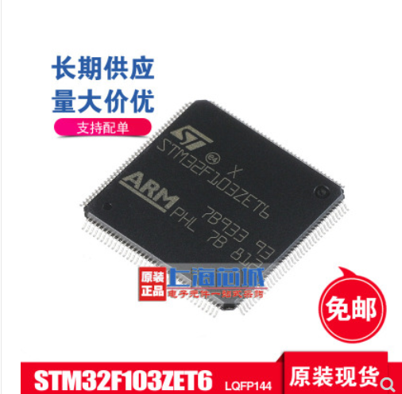
28 | STM32F103C8T6 |  | 个 | 2 |  |  | 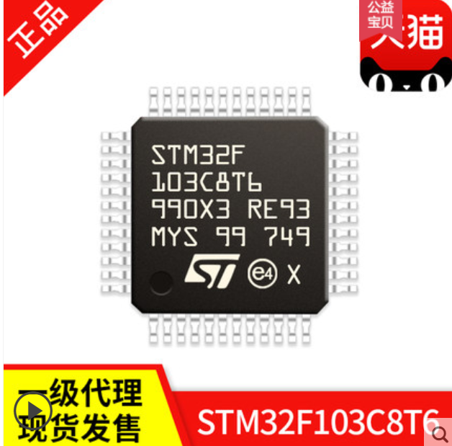
29 | STM32F407ZGT6 | LQFP144 | 个 | 2 |  |  | 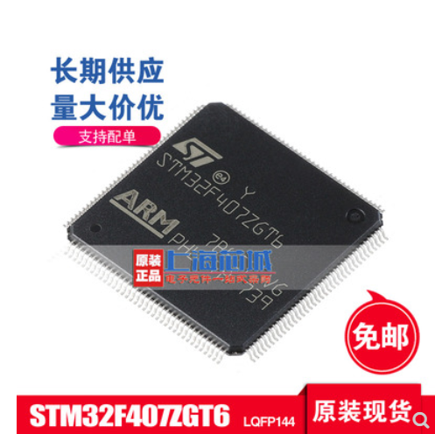
30 | QFP32转DIP32 烧录座 | 0.8mm脚距 | 个 | 1 |  |  | 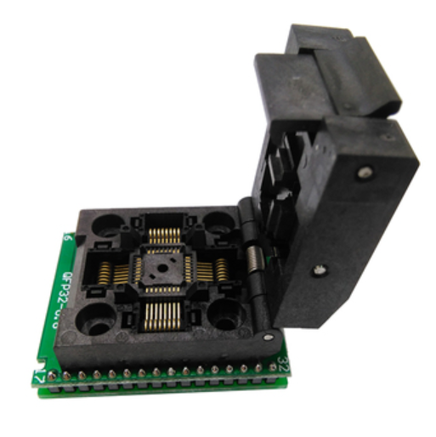
31 | 2019电子电路装调与应用竞赛实训套件 | 进站录入系统 +脉宽调制电路 | 套 | 3 |  |  | 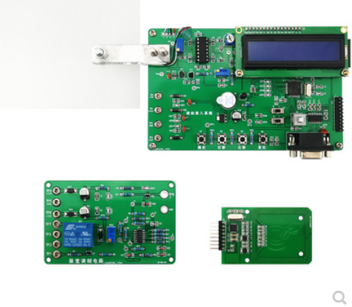
32 | 矿风测量 |  | 套 | 3 |  |  | 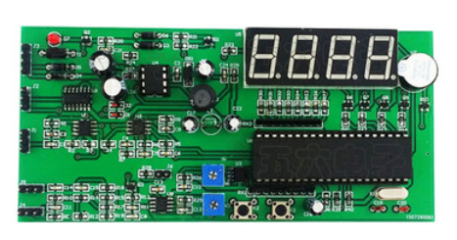
33 | 电动车模拟控制系统套件 |  | 套 | 3 |  |  | 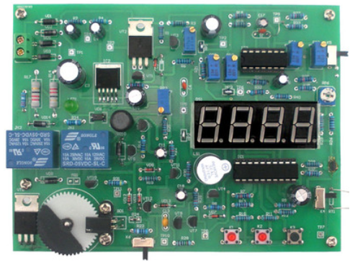
34 | 模拟消毒柜套件 |  | 套 | 3 |  |  | 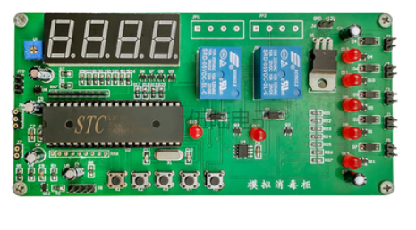
35 | 光吸收（中职） |  | 套 | 3 |  |  | 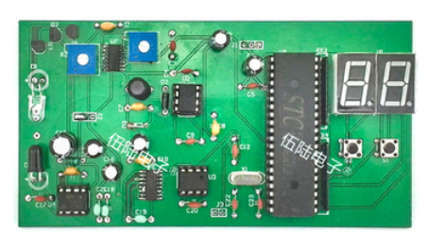
36 | 防静电超细纤维无尘布 | 全超细4009 9*9无尘布 100片 | 件 | 1 |  |  | 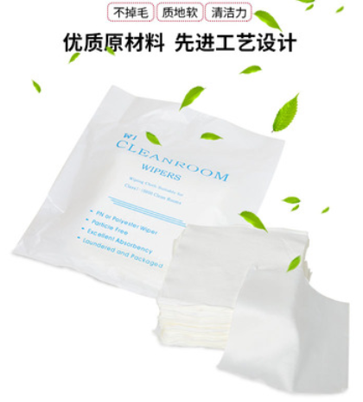
37 | 洗板水 | 奥斯邦62线路板松香助焊剂清洁剂去除焊剂沉积物焊油油脂污垢 | 瓶 | 1 |  |  | 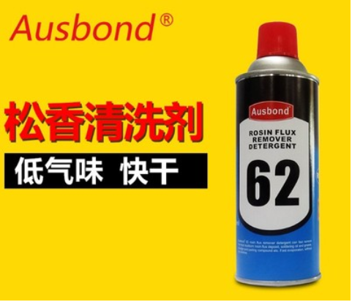
38 | PCB铜板 |  | 块 | 30
39 | 迷你USB无线网卡 | COMFAST CF-WU815N免驱版 | 个 | 4 |  |  | 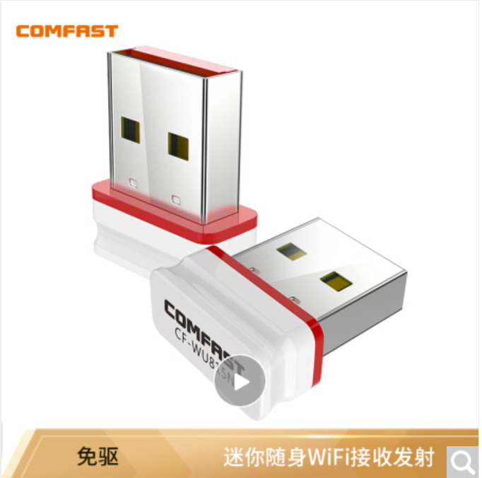
综合报价  （开票价） |  | 人民币（大写） （¥ ）
提醒 |  | 本项目控制价为17300元，超过控制价的报价为无效报价！！

报价单位 （盖章）
法人代表
联系电话
报价日期

电路1 OTL
序号 | 代号 | 名称 | 规格型号 | 数量 | 备注
1 | R1 | 电阻 | 100K | 1
2 | R2 | 电阻 | 3.9K | 1
3 | R3 | 电阻 | 2.7K | 1
4 | R4 | 电阻 | 6.2 | 1
5 | R5 | 电阻 | 100 | 1
6 | R6 | 电阻 | 150 | 1
7 | R7 | 电阻 | 680 | 1
8 | R8 | 电阻 | 100 | 1
9 | R9 | 电阻 | 13K | 1
10 | R10 | 电阻 | 5.1K | 1
11 | R11 | 电阻 | 2K | 1
12 | C1,C2,C5 | 电解电容 | 10u 16V | 3
13 | C3 | 电解电容 | 33u 16V | 1
14 | C6,C8,C9 | 电解电容 | 100u 16V | 3
15 | C10 | 电解电容 | 220u 16V | 1
16 | C7 | 瓷片电容 | 6800 | 1
17 | C4 | 瓷片电容 | 0.01u | 1
18 | D1,D2 | 二极管 | 1N4148 | 2
19 | V1,V2,V3 | 三极管 | 9013 | 3
20 | V4 | 三极管 | 9012 | 1
21 | RP | 电位器 | 4.7K | 1
22 | Y | 扬声器 | 8Ω 2W | 1

电路2 三波显示
位号 | 名称及规格 型号 | 数量
VD | 发光二极管 | 1
R1 | 510 | 1
R2 | 1K | 1
R3 | 62K | 1
R4 R5 R6 | 10K | 3
C1 | 100uF | 1
C2 C3 | 0.01uF | 2
C4 | 10uF | 1
C5 | 0.47uF | 1
C6 C7 | 0.1uF | 2
IC | NE555 | 1
RP | 20K | 1

电路3 三路流水灯
位号 | 名称及规格 型号 | 数量
R1 | 1k | 1
R2 R4 | 240 | 2
R3 | 330 | 1
R5 | 510 | 1
R6 R10 R14 | 51K | 3
R7 R11 R15 | 2K | 3
R8 R12 R16 | 10K | 3
R9 R13 R17 | 560 | 3
V1~V4 | 二极管4007 | 4
V5 | 三极管8050 | 1
V6、V7 、V10、 V15 V20 | 三极管9013 | 5
V11、V16 、V21 | 三极管9012 | 3
C1 | 470u | 1
C2 | 47u | 1
C3 | 10u | 1
C4 | 4.7u | 1
C5 | 100u | 1
C6 C7 C8 | 22u | 3
V8 | 稳压管3.5v | 1
V9 V12 V14 V17 V19 V22 | 二极管4148 | 6
V13 V18 V23 | 发光二极管 | 3
RP | 变阻器470 | 1

电路4 双向手控
位 号 | 名称及规格型号 | 数 量 | 备注
R1 R6 R12 | 1K | 3
R2 R4 R8 | 240 | 3
R3 | 330 | 1
R5 R7 R10 R17 | 510 | 4
R9 R11 R13~R15 | 100 | 5
R17 | 2.2K | 1
R18 | 4.7K | 1
RP | 电位器470 | 1
C1 | 470uf/25v | 1
C2 | 47uf/25v | 1
C3 | 10uf/25v | 1
C4 | 4.7uf/25v | 1
C5 | 100uf/25v | 1
V8 | 稳压二极管3.5v | 1
V18 | 红色发光二极管 | 1
V19 | 绿色发光二极管 | 1
V5 | 三级管8050 | 1
V6 V7 V10~V13 V15 V17 | 三级管9013 | 8
V14 V16 | 三级管9012 | 2
SB | 轻触开关 | 1
B1 | 电源变压器AC220V/12V | 1

电路5 四路抢答器
位号 | 名称 | 规格型号 | 数量
V1-V4 | 二极管 | 1N4007 | 4
V5-V8 | 发光二极管 | LED ϕ5mm红色 | 4
T | 变压器 | 9V | 1
IC1 | 三端稳压器 | 7805 | 1
C1 | 电解电容 | 25V/220uF | 1
C2、 C3 | 涤纶电容 | 0.47uF | 2
C4 | 电解电容 | 16v/100uF | 1
R1 R2 R3 R4 R9 | 电阻 | 1K | 5
R5 R6 R7 R8 | 电阻 | 680 | 4
SB1 -SB5 | 轻触按键 |  | 5
IC2 | 集成电路 | 7475 | 1
IC3 | 集成电路 | 7420 | 1
IC 16脚插座 |  |  | 1
IC 14脚插座 |  |  | 1

电路6 单三拍 材料清单
序号 | 代号 | 名称 | 规格型号 | 数量
1 | R1 | 电阻 | 10K | 1
2 | R2 | 电阻 | 5K | 1
3 | R3 R4 R5 | 电阻 | 20K | 3
4 | R6 | 电阻 | 100 | 1
5 | RP | 电位器 | 10K | 1
6 | C1 | 电解电容 | 22u/16V | 1
7 | C2 | 瓷片电容 | 0.01u | 1
8 | VD1—VD3 | 二极管 | IN4007 | 3
9 | VD4 | 发光二极管 | LED 红 | 1
10 | VD5 | 发光二极管 | LED 黄 | 1
11 | VD6 | 发光二极管 | LED 绿 | 1
12 | VT1—VT6 | 三极管 | 9013 | 6
13 | IC1 | 集成电路 | NE555 | 1
14 | IC2 C3 | 集成电路 | 74SL74 | 1
15 | AN | 轻触按键 |  | 1
16 |  | IC8脚插座 |  | 1
17 |  | IC14脚插座 |  | 2
18 |  | 通用板 |  | 1
19 |  | 镀银铜丝 |  | 1M

电路7 叮咚门铃
位号 | 名称及规格 型号 | 数量
T | 电感 | 1
V1-V4 | 整流二极管 | 4
C1 C3 | 100 uF/25V | 2
C2 C5 | 0.01uF | 2
C4 C6 | 0.1uF | 2
C7 C8 | 10uF/25v | 2
IC1 | 7806 | 1
R1 | 18K | 1
R2 | 15K | 1
R3 | 5.6K | 1
R4 | 10 | 1
V5 V6 | 二极管 | 2
SB | 开关 | 1
L1 | 喇叭 | 1
IC2 | 555 | 1

电路8 延时定时
位号 | 名称及规格、型号 | 数量 | 备注
R1 | 1.5K | 1
R2 | 2K | 1
R3 | 470 | 1
R4 | 560 | 1
R5 | 2.7 K | 1
R6 | 5.6 K | 1
R7 | 100 | 1
R8 | 1M | 1
R9 | 4.7K | 1
R10 | 1K | 1
RP1 | 电位器1k | 1
RP2 | 电位器51k | 1
C1 | 220uf/25v | 1
C2 | 220uf/16v或25v | 1
C3 | 2.2uf/16或25v | 1
V1-V4、V9 | 1N4007 | 5
V8 | 1N4148 | 1
V7 | 稳压二极管/5.1v | 1
V11 | 发光二极管（红或绿） | 1
V6、V10 | 三极管9013 | 2
V5 | 三极管D880 | 1
IC | 集成电路LM324+插座 | 1 | 插在插座上
SB1、SB2 | 轻触开关 | 2
K | 直流继电器JZX-23F-12VDC | 1
T1 | 电源变压器AC220v/15v | 1 | 接带插头电源线

电路9 分频电路
位号 | 名称及规格型号 | 数量
T | 变压器 | 1
V1-V4 | IN4007 | 4
C1 | 220uF | 1
C2 | 0.47uF | 1
C3 | 0.33uF | 1
C4 | 100uF/16v | 1
C5 | 3.3Uf/16v | 1
C6 | 0.01uF | 1
R1 | 10K | 1
R3 R4 R6 R8 R10 | 1K | 5
R2 | 5.1K | 1
R5 R7 R9 R11 | 20K | 4
IC1 | 780 | 1
IC2 | 555 | 1
IC3 | CD4027 | 1
RP | 200K | 1
V5 V10 V11 V12 V13 | 发光二极管 | 5
V6 V7 V8 V9 | 二极管9013 | 4

电路10 声控电路
名 称 | 规格、型号 | 数 量
电阻器 | 100Ω | 1只
电阻器 | 330Ω | 1只
电阻器 | 1KΩ | 1只
电阻器 | 1.5kΩ | 2只
电阻器 | 1.8kΩ | 2只
电阻器 | 2kΩ | 4只
电阻器 | 5.1kΩ | 1只
电阻器 | 8.2KΩ | 3只
电阻器 | 10KΩ | 2只
电阻器 | 15KΩ | 3只
电阻器 | 27KΩ | 2只
电阻器 | 39KΩ | 1只
电阻器 | 51KΩ | 2只
电阻器 | 100KΩ | 1只
可调电位器 | 100KΩ | 2只
瓷片电容器 | 300PF | 1只
涤纶电容器 | 0.1μF | 2只
电解电容器 | 1μF | 1只
电解电容器 | 4.7μF | 2只
电解电容器 | 22μF | 2只
电解电容器 | 100μF | 1只
电解电容器 | 220μF | 1只
二极管 | 1N4007 | 1只
发光二极管 | 红/φ5mm | 1只
发光二极管 | 绿/φ5mm | 1只
三极管 | 9013 | 7只
驻极体话筒 | CM1—8W | 1只
直流继电器 | JZC—6F—12VDC（4098） | 1只

电路11 稳压电源
序号 | 名称 | 型号 | 数量
1 | R1 | 2.2K | 1
2 | R2 | 3K | 1
3 | R3 | 510 | 1
4 | R4 | 680 | 1
5 | R5 | 2K | 1
6 | V1 | 9013 | 1
7 | V2 | 8050 | 1
8 | V3 | 9013 | 1
9 | W1 | 5K | 1
10 | C1 | 470U | 1
11 | C2 | 10U | 1
12 | C3 | 47U | 1
13 | C4 | 100U | 1
14 | D1 D2 D3 D4 | 4007 | 4
15 | D5 | LED 红 | 1
16 | D6 | 5V稳压二极管 | 1

